工业资本主义时代的来临
第七单元 工业革命和国际共产主义运动的兴起
环节一：整体认知

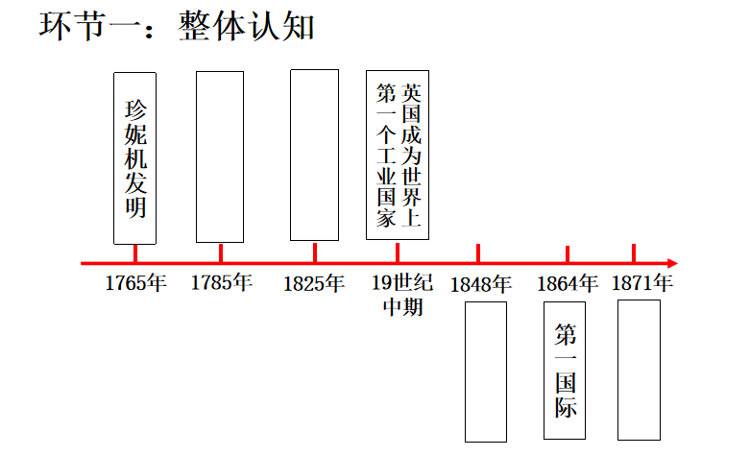

环节二：典例分析
思考历史事件之间的联系是李宏宇学习历史的方法之一，请你一起来探究本单元的重要历史事件，回答问题。
材料一
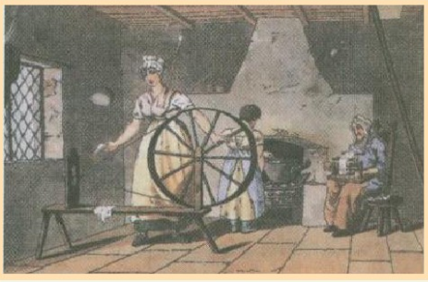
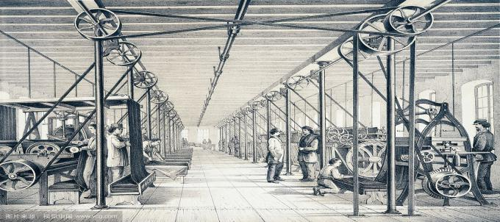
图1 图2

材料二 随着财富的积累，英国的穷人不是减少了，反而增加了，1867年，占家庭总数约3/4的劳动者家庭在国民总收入中只占有不到40%的份额，而约占总数1/4的中、上阶层家庭则占有国民总收入的60%，其中，不到家庭总数1/200的上层收入者其收入总额超过了国民总收入的1/4。
——钱乘旦《英国工业革命中的人文灾难及其解决》
材料三 开辟新时代的宣言
时间 | 主要事件 | 意义
19世纪三四十年代 | 欧洲三大工人运动 | 标志着无产阶级登上历史舞台
1848年 | 发表《共产党宣言》 | 标志着马克思主义的诞生
1864年 | 成立国际工人协会 | 第一个无产阶级国际组织
1871年 | 建立巴黎公社 | 第一个无产阶级政权
1949年 | 新中国成立 | 人民成为国家的主人
问题：
（1）对比材料一的两幅图片，工业革命前后生产领域发生了什么变化？ （4分）

（2）材料二反映了什么社会现象？原因如何？（4分）

（3）结合材料三中的史实说明“开辟新时代”的含义。（4分）

（4）根据材料梳理事件之间的逻辑关系。（4分）
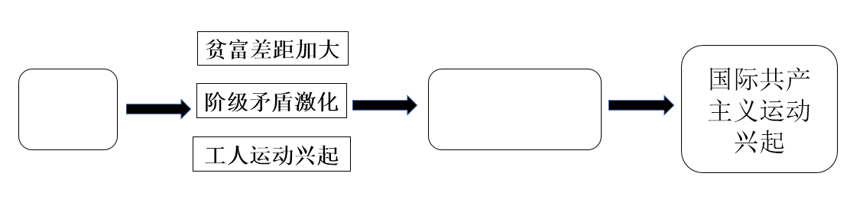
环节三：达标训练
1. 李一涵同学在复习中列出了一系列事件（下表）。他意在说明（ ）
●纺织工人哈格里夫斯发明“珍妮”纺纱机
●机械修理工瓦特改良了蒸汽机
●史蒂芬孙发明了火车机车

A.资本主义时代的曙光
B.“日不落帝国”的兴起
C.血腥的资本积累
D.“蒸汽时代”的到来
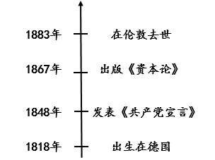
2. 下面的时间轴，简要描述了某伟大人物的一生。据此判断该人物是（ ）

A. 瓦特 B.斯蒂芬森 C. 马克思 D. 恩格斯
3. 2018年5月，中国理论界举行多种活动纪念马克思诞辰200周年。在纪念活动中，必然提到的一部著作是（ ）
A．《人民宪章》 B．《共产党宣言》
C．《解放黑人奴隶宣言》 D．《国际歌》
4. 《共产党宣言》号召：“全世界无产者，联合起来！”在科学理论的指导下，世界无产阶级的联合表现在（ ）
A.欧洲工人运动的兴起 B.英国宪章运动开展
C.国际工人协会成立 D.巴黎公社的建立
5.某班在进行“工业资本主义时代的来临”的主题研究时，搜集到以下史料，请你一起参与。
材料一

——摘编自斯塔夫里阿诺斯《全球通史》
材料二 童工劳动调查特别委员会采访一名14岁童工的记录：
你从几岁开始在工厂里工作？——快八岁的时候。
你一天工作多长时间？——从早上五点半到晚上八点。
你们上班时有没有被打过？——如果我们工作一不留神，或者跟人说话就会被揍。
厂里面灰尘是不是很大？灰尘大有什么影响？——是啊。晚上上床睡觉的时候都吐过血。
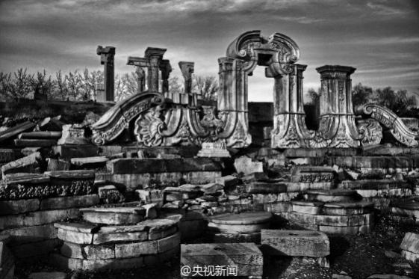
材料三
圆明园遗址

问题：
【识别史料，寻找历史证据】
（1）史料一般包括文献史料、实物史料、口述史料三大类，它是我们发现历史、解释历史的依据。请判断上述三则材料的所属类别。
材料 是文献史料； 材料 是实物史料； 材料 是口述史料。

【分析史料，认识历史现象】
（2）材料一的柱状图可以获得什么历史信息？结合所学知识分析这主要得益于哪一事件？（4分）

（3）通过材料二童工的回答，你描述一下工业革命时期童工的生活状况。（4分）

（4）依据材料三，指出工业革命产生了什么影响？（2分）

【依据史料，预测历史走向】
（5）你能依据任意一则材料，预测一下历史的发展趋势吗？（2分）

